چکیده
پيش بيني مقاومت فشاري بتن همواره مورد توجه محققان و مهندسان بوده است، اين پيش بيني باعث مي شود که هزينه کمتري در ساخت و آزمايش نمونه هاي بتني صرف شود. يکي از بهترين روشهاي پيش بيني در گرايشات فني استفاده از شبکه هاي عصبي مي باشد، اين شبکه ها متشکل از نورون هاي عصبي هستند و مي توانند بهينه ترين حالت نمونه ها را نيز پيدا کنند. در اين تحقيق به مقايسه چند روش پيش بيني مبتني بر شبکه عصبي در مورد مقاومت فشار بتن پرداخته مي شود ، البته تمامي روش هاي مذکور از دقت مناسب برخودار بوده اند که مناسب ترين آنها براي نمونه هاي بتني انتخاب و پيشنهاد خواهد شد.
واژه هاي کليدي : مقاومت فشاري، بتن، پيش بيني، شبکه عصبي
- مقدمه
شبکه عصبي مصنوعي يا به اختصار ANN ايده ايست براي پردازش اطلعات که از سيستم عصبي زيستي الهام گرفته شده و مانند مغز به پردازش اطلعات مي پردازد. ANN ها نظير انسان ها با استفاده از مثال آموزش مي بينند. يک ANN براي انجام وظيفه اي مشخص، مانند شناسايي الگوها، دسته بندي اطلعات و تقريب تابع در طول يک پروسه يادگيري تنظيم مي شود[1]. از مهم ترين کاربردهاي شبکه عصبي در مهندسي عمران تخمين توابع غير خطي با دقتي مناسب مي باشد. معمول با استفاده از داده هاي واقعي، خروجي شکبه عصبي مصنوعي به خروجي هدف تعيين شده سوق مي بابد[2]. شبکه عصبي اولين بار توسط مک کلث و پيتز٢ در سال ١٤٩٣ ارائه شد و اولين شبکه عصبي با بکارگيري چند نرون ساده تهيه گرديد که قدرت محاسباتي قابل توجهي داشت [3]. جانگ و همکاران در سال ١٤٤٣ با در نظر قراردادن توانايي هاي تئوري فازي )که توسط دانشمند ايراني تبار پروفسور لطفي عسکرزاده عرضه شده ( و شبکه عصبي ، مدل استنتاج فازي – عصبي تطبيقي را ارئه کردند [4]. مقاومت فشاري بتن يکي از مشخصات مهم مکانيکي بتن است که در پروژه هاي ساختماني چه در مرحله طرح اختلط و اجرا و چه بعد از اجرا جهت اطمينان از کافي بودن مقاومت بتن همواره مورد توجه بوده است. امروزه ازريابي بتن از نظر کنترل کيفي با استفاده از روش هاي غير مخرب با توجه به مواردي از جمله ترديد در مقاومت نمونه هاي استاندارد، آسيب هاي موضعي و تاثيرات شيميايي و از طرفي به دليل پايين بودن هزينه و زمان آزمايش و سهولت انجام آن در مقايسه با روش هاي مخرب و نيمه مخرب مورد توجه مهندسين در تمام دنيا قرار گرفته و تکنيک هاي مختلفي از اين دسته تاکنون پذيرفته شده است[5]. در اين بين روش سرعت امواج اولترا سونيک يکي از مهمترين و متداول ترين اين روش ها محسوب مي شود[7و6]. استفاده از مدل هاي رياضي و تکاملي همچون منطق فازي، شبکه عصبي و الگوريتم ژنتيک که قابليت پايه ريزي به مبناي مطالعات آزمايشگاهي را دارند توسعه يافته است[8و9]در اين تحقيق چهار روش عصبي و عصبي فازي که براي پيش بيني مقاومت فشاري بتن در شرايط مختلف مورد استفاده قرار گرفته اند مقايسه مي شوند دقيق ترين و بهينه ترين روش معرفي و ارائه مي گردد.
معرفي شبکه عصبي و سيستم فازي
شبکه عصبي مصنوعي به واقع يک سيستم داده پردازي اطلعات است که داراي خصوصيات اجرايي خاصي همانند شبکه عصبي انسان مي باشد. در واقع شبکه هاي عصبي مصنوعي از تعميم يافتن مدل هاي رياضي شبکه هاي عصبي انسان براساس فرضيات زير توسعه يافته اند:
١-داده پردازي اطلعات در اجزاء ساده به نام نرون صورت مي گيرد.
٢-اطلعات بين نرون ها از طريق ارتباطات بين آنها رد و بدل مي شود.
٣-هريک از اين رابطه ها داراي مشخصه اي )وزن( مختص به خود هستند در اطلعات انتقال يافته از يک نرون به
نرون ديگر ضرب مي گردند.
4-هريک از نرون ها براي محاسبه خروجي خود يک تابع تحريک را که معمول که غير خطي است به ورودي هايش اعمال مي نمايد. عموما نرون هاي يک ليه بطور يکسان عمل مي نمايند و پارامتر اصلي در تعيين رفتار يک پردازشگر تابع تحريک مربوط به آن همراه و رابط هاي وزن داري است که اطلعات از طريق آنها دريافت و ارسال مي گردند. معمول در هر ليه نرون ها داراي تابع تحريک يکسان بوده و طريقه ارتباط آنها به ساير نرون ها يکسان مي باشد براي بيان دقيق تر مطلب در شبکه هاي عصبي نرون هاي يک ليه به طور کامل مرتبط هستند و يا اين ارتباط وجود ندارد. ترتيب نرون ها در ليه ها و طريقه ارتباط در داخل ليه ها و بين ليه ها، ساختار شبکه ناميده مي شود. بسياري از شبکه هاي عصبي داراي يک ليه ورودي هستند بطوريکه پاسخ هر واحد برابر با ورودي اعمال شده از خارج از شبکه مي باشد در تعيين تعداد ليه ها، ليه نرون هاي ورودي به عنوان يک ليه محسوب نمي گردد زيرا هيچگونه محاسبه اي در آن ها انجام نمي گيرد. به عبارت ديگر تعداد ليه هاي يک شبکه برابر با تعداد ارتباط هاي وزن دار بين لابه ها مي باشد.
سيستم فازي
مهمترين ويژگي منطق فازي در مقايسه با منطق کلاسيک اين است که دانش و تجربه بشر را مي تواند در قالب روابط رياضي بيان نمايد. اين مهم باعث گرديده است که مسايل موجود در دنياي واقعي را به خوبي بتوان با استفاده از آن مدل سازي نمود. براي توسعه سيستم استنتاج فازي از عملگرهاي استلزام فازي و ترکيب روابط فازي استفاده مي گردد. استفاده از سيستم استنتاج فازي در پژوهش هاي مربوط به بتن و پيش بيني نتايج حاصل از آزمايش ها در موارد متعددي با موفقيت انجام پذيرفته است[10].
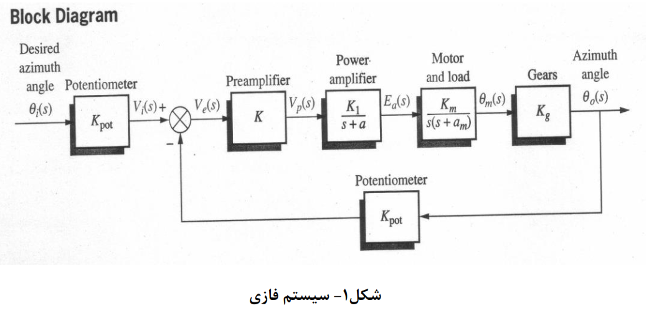

مقايسه مدل هاي پيشنهادي
درمدل اول جهت پيش بيني مقاومت ٢٩ روزه بتن از يک شبکه با دوليه پنهان با n ورودي و n خروجي استفاده شده است.تعداد نرون ها در هر ليه پنهان معمول از طريق يک روش آزمون و خطا تعيين مي گردد[11].
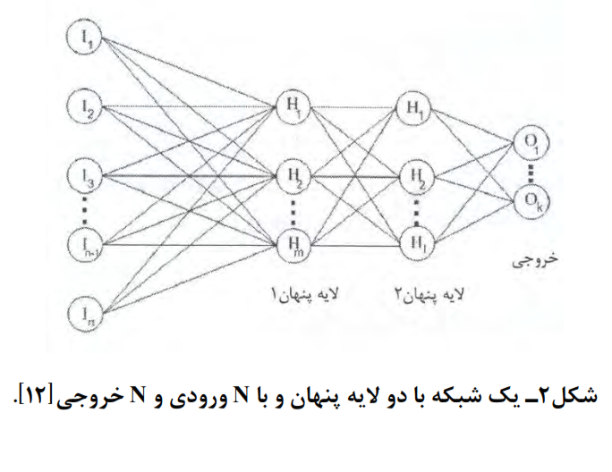
مقاومت بتن غالبا توسط اجزا تشکيل دهنده آن و با توجه به وزن مخصوص و مشخصات هر يک از آنها تعريف مي شوند. عوامل ديگر نيز مانند اطلعات مربوط به بچينگ، اختلط، روش هاي ريختن و عمل آوري مرتبط، دانش زيادي را در اين زمينه فراهم نموده اگرچه، اطلعات آزمايشگاهي موجود در منابع و کتب وجود دارد که عدم آگاهي از آنها مي تواند پيش بيني مقاومت را به ميزان زيادي دچار ترديد نمايد.
از اين رو در اين بررسي، متغيرهاي ورودي زير که از مراحل مختلف تهيه بتن آماده بدست آمده اند به عنوان عوامل اصلي تاثيرگذار بر مقاومت فشاري 28 روزه بتن، (MPa(Fc22 ، در نظر گرفته شده اند.
سيمان (kg/m3(C ، آب (kg/m3(W ، سنگ آهک نوع ١ )10-٥ ميليمترkg/m3(CLI ، سنگ آهک نوع ٢ )20-10 ميليمتر kg/m3(CLII ، ماسه طبيعي )kg/m3(NS , ماسه خرد شده )kg/m3(CS , ماده کاهنده آب)
(WAR(kg/m3, اسلمپ )cm(S , چگالي تازه )FD(kg/m3, مقاومت فشاري 7 روزه (mpa) Fc7 با درنظر گرفتن اين متغيرهاي ورودي و همچنين اطلعات مقاومتي بتن تازه در سنين اوليه،براي پيش بيني مقاومت 28 روزه بتن درنظر گرفته شده است:
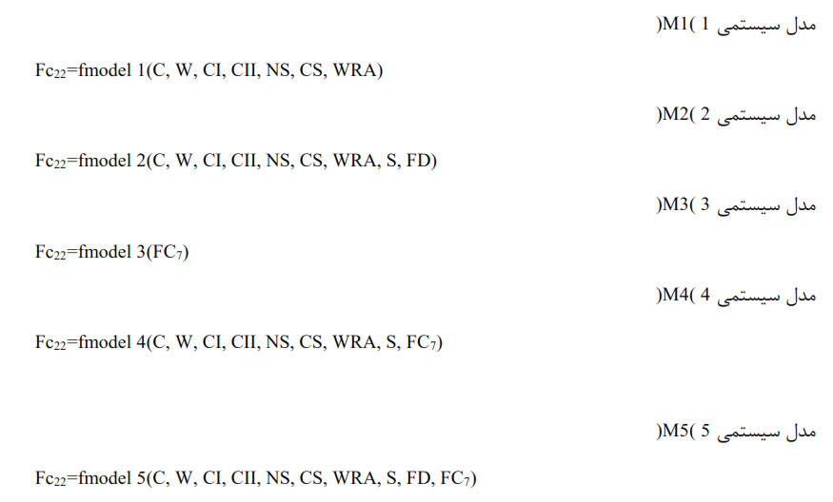
براي هر مدل سيستمي توصيف شده در بالا، مدل شبکه عصبي مصنوعي با شش نرون مختلف در لایه اول و براي دو حالت ، با يک لايه پنهان، بکار گرفته شده است. از اين رو, ١٢ مدل شبکه عصبي مختلف براي هر مدل سيستمي مورد استفاده قرار گرفته است.
شبکه عصبي در پيش بيني و مقايسه آن با نتايج آزمايشگاهي در جدول زير ارئه شده اند.
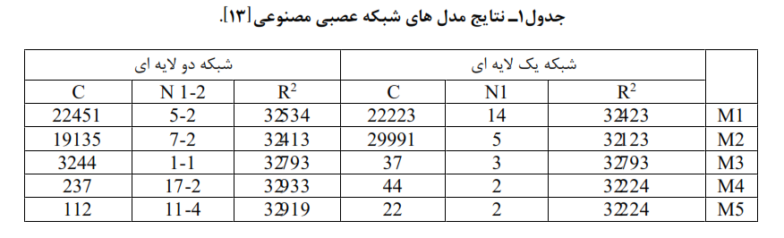
که دراين جدول C تعداد چرخه يادگيري، N1 تعداد نرون هادر لايه ١، 2-N1 تعداد نرون ها در لايه پنهان ١-٢، R² ضريب تعيين مي باشند.

شبکه عصبي GMDH
در ادامه مقايسه ديگري از مقاومت فشاري بتن با استفاده از روش غير مخرب اولتراسونيک و به کمک سيستم شبکه عصبي موصوم به GMDH انجام شده است.
شبکه هاي عصبي GMDH جلوه اي از الگوريتم GMDH مي باشند که به فرم و ساختار شبکه اي بيان شده اند استفاده از شبکه هاي عصبي در پياده سازي الگوريتم GMDH باعث انعطاف پذيري و بهينه سازي آن به واسطه بوجود آمدن ساختار شبکه اي متفاوت و همچنين زمينه اي براي سهولت در ايجاد نرم افزار کامپيوتري شده است.
مدلسازي الگويتم GMDH بر اساس دو قاعده کلي شکل مي گيرد:
١) سيستم هاي پيچيده را که شامل m متغير ورودي و يک خروجي مي باشند را مي توان به تعداد-M)M=CM2
٢/)سيستم جزيي ساده اي که دارايي دو ورودي و يک خروجي است تجزيه نمود. خروجي تمام سيستم هاي همانند خروجي سيستم اصلي در نظرگرفته مي شود.
٢) براي ترکيب دوسيستم جزئي درقالب يک سيستم واحد وتشکيل سيستم جزئي ديگري که متغيرهاي هردوسيستم قبلي را در بر مي گيرد کافي است که خروجي و يا مقادير تخمين زده هردو مدل بدست آمده را به ازاي N نمونه ورودي مجددا مدل کنيم.
نتايج پيش بيني مقاومت فشاري نمونه هاي بتني به صورت جدول زير بوده .
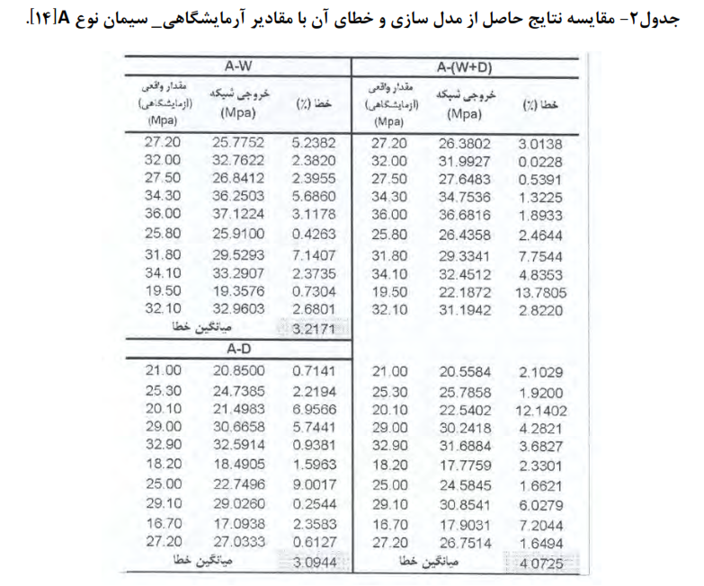

سيستم استنتاج فازي- عصبي تطبيقي
سيستم استنتاج فازي- عصبي تطبيقي يک سيستم استنتاج فازي از نوع سوگنو يا تاکاگي - سوگنو-کانگ 1)tsk( است، در سيستم سوگنو قسمت شرطي قواعد فازي، بخش مقدم هر قاعده است و قسمت تالي عددي ثابت يا تابعي خطي از متغير هاي ورودي است. به جاي آنکه توابع عضويت واژه هاي فازي متغير هاي ورودي و همچنين پارامترهاي متغير خروجي را يک فرد خبره تعيين کند داده هاي موجود در فرآيند مورد مطالعه تعيين مي شود به عبارت ديگر توابع عضويت پارامتر ها همانند شبکه عصبي به نحوي تنظيم مي شوند که براي مجموعه داده هاي موجود )داده هاي آموزشي( مقادير برآورده شده توسط ANFIS با مقادير خروجي مشاهداتي داده ها تطبيق بيشتري داشته باشد )خطاي کمتري داشته باشد[15].
در شکل ٣ نحوه عملکرد سيستم استنتاج فازي سوگنو نمايش داده شده است.
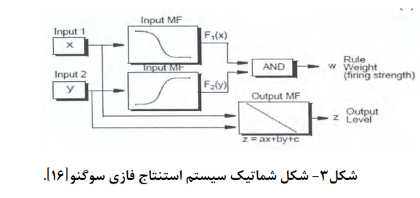
در ادامه ساختار شماتيک سيستم استنتاج فازي-عصبي تطبيقي در شکل٩ نشان داده شده است
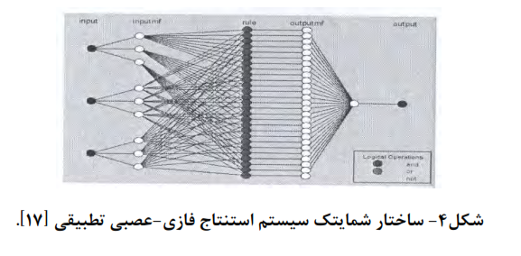
که نتايج حاصله جهت پيش بيني مقاومت فشاري بتن در اين سيستم مطابق جدول زير شده است.
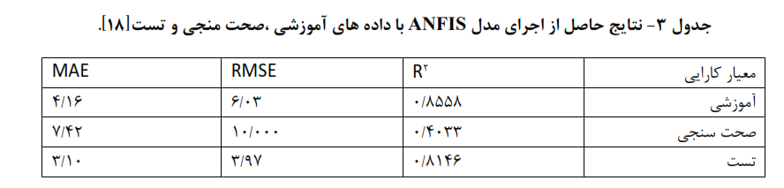

4- تحليل و بررسي نتايج
اهميت پيش بيني رفتار سازه ها و نتايج پروسه هاي آزمايشگاهي بسيار زياد است. چرا که چنين سيستم هاي رياضي که براي پيش بيني استفاده ميشوند مي توانند به لحاظ اقتصادي داراي صرفه زياد باشند و از انحام آزمايشات بيشتر جلو گيري نمايند. در ادامه نتايج مقايسه روابط در اين تحقيق بصورت زير بيان مي گردند. استفاده از شبکه عصبي مصنوعي مي تواند در پيش بيني مقاومت فشاري بتن از جنبه هاي مختلف و با شرايط متفاوت مورد استفاده قرار گرفته و نوعأ پيش بيني هاي مناسبي ارايه دهد.
سيستم شبکه عصبي _ فازي تطبيقي (ANFIS) تقريبأ نسبت به شبکه عصبي تک ليه نتايج بهتري در پيش بيني مقاومت فشاري بتن از خود نشان داده است و بطور ميانگين حدود 23 درصد بهتر بوده است.
سيستم شبکه عصبي _ فازي تطبيقي (ANFIS) نسبت به شبکه عصبي دو ليه نيز نتايج بهتري از خود نشان داده است البته اين مقدار برتري به ميزان حدود 13 درصد بوده است.
استفاده از شبکه عصبي GMDH نيز توانسته با وضعيت نسبتأ دقيقي و با حداکثر ميانگين خطاي 4 درصد مقاومت بتن را پيش بيني نمايد.
مقاومت فشاري بتن يکي از مشخصات مهم مکانيکي بتن است که در پروژه هاي ساختماني چه در مرحله طرح اختلط و اجرا و چه بعد از اجرا جهت اطمينان از کافي بودن مقاومت بتن همواره مورد توجه بوده است. امروزه ازريابي بتن از نظر کنترل کيفي با استفاده از روش هاي غير مخرب با توجه به مواردي از جمله ترديد در مقاومت نمونه هاي استاندارد، آسيب هاي موضعي و تاثيرات شيميايي و از طرفي به دليل پايين بودن هزينه و زمان آزمايش و سهولت انجام آن در مقايسه با روش هاي مخرب و نيمه مخرب مورد توجه مهندسين در تمام دنيا قرار گرفته و تکنيک هاي مختلفي از اين دسته تاکنون پذيرفته شده است]٥[. در اين بين روش سرعت امواج اولترا سونيک يکي از مهمترين و متداول ترين اين روش ها محسوب مي شود]٧،٦[. استفاده از مدل هاي رياضي و تکاملي همچون منطق فازي، شبکه عصبي و الگوريتم ژنتيک که قابليت پايه ريزي به مبناي مطالعات آزمايشگاهي را دارند توسعه يافته است]٩،٤[.
در اين تحقيق چهار روش عصبي و عصبي فازي که براي پيش بيني مقاومت فشاري بتن در شرايط مختلف مورد استفاده قرار گرفته اند مقايسه مي شوند دقيق ترين و بهينه ترين روش معرفي و ارائه مي گردد.

منابع
[١]- منهاج، محمد باقر، ( 1381 )، "مباني شبکه هاي عصبي"، انتشارات امير کبير تهران.
[2]-کيا، مصطفي(1389 )، "شبکه هاي عصبي در MATLAB" انتشارات کيان رايانه سبز ( ٢٣٢ ص ) تهران.
[3] رنجبر، م., مدندوست، ر., محمد پور نيک بين، ا. (1385 )، "ارزيابي مقاومت بتن در ديوار بتن مسلح ساخته شده از بتن خود تراکم"، هفتمين کنگره بين المللي مهندسي عمران، دانشگاه تربيت مدرس.

4- Mc Culloch, W. S. & pitts W. (1943). A logical calculus of the ideas immanent in nervous activity. The bulletin of mathematical biophysics. 5(4), 115- 133.
5- Jang J.S.R, (1993). ANFIS: Adaptive Network based fuzzy Inference system. IEEE TRANSACTION ON SYSTEMS, MAN, AND CYBERNETICS, Vol. 23, NO. 3.
6-Bungey. J. H. Millard. S. G., (1992), "Testing of concrete in structure," Third Ed. Blackie Academic & Professional, an imprint of chapman @ Hall.

[7]مدندوست، ر., عدالت منش, ک. ( 1377 ), "کنترل کيفي بتن به روش اولتراسونيک"،مجله بنا، شماره 8، ديماه،.52-56
8-Margravea, F.W., Rigasb, K., Bradleye, D.A. Barrowcliffed, P., (1999). "The use of Neural network in Ultrasonic Flaw Detection," Measurement 25 pp 143-154.
[9]قرباني واقعي، ز.,(1386 )," ارزيابي مقاومت فشاري بتن به روش اولتراسونيک و با استفاده از سيستم منطق فاز ," پايان نامه کارشناسي ارشد، دانشگاه شمال آمل، مازندران.
[10]صوليتان, ا., بزرگمهر، م., اسدي، م. (1393 )، پيش بيني مقاومت ٢٩ روزه بتن با رويکرد شبکه عصبي، ششمين کنفرانس ملي ساليانه بتن ايران.
[13]- Nataraja, M. C., Jayaram, M.A and RaviKumar, C.N, (2332). Prediction of Early Strength of
concrete: A Fuzzy Inference System Model, International Jornal of Physical Scieces Vol, l
(2), pp. 347-352.
[11]- YEH, I.C., "Design of High-performance Concrete Mixture Using Neural Networks and
Nonlinear Programming", Journal of Computing in Civil Engineering 13(1),32-42. 1999.

[12]-NEHDI, M., DJEBBAR, Y. and KHAN, A., "Neural network Model for preformed-Foam
cellular concrete", ACI Materials Journal 92(5), 432-413, 2331.
[13]- مدندوست، ر., نريمان زاده، ن., قويدل، ر., احساني، ر. (1388)، ارزيابي مقاومت فشاري بتن با استفاده از روش غيرمخرب اولترا سونيک و به کمک سيستم شبکه عصبي GMDH، هشتمين گنگره بين المللي مهندسي عمران.
[14]- کيا . مصطفي، (1389)، "منطق فازي در MATLAB"، انتشارات کيان رايانه سبز, (303 ص )، تهران.
15- Zadeh. L.A. (1925). Fuzzy Sets. Information and control 2. 332-353.
[١٦]- باقرزاده، س., اکبري، م. (1394)، برآورد مقاومت فشاري بتن با استفاده از شبکه عصبي مصنوعي و سيستم استنتاج فازي – عصبي تطبيقي، دهمين کنگره بين المللي مهندسي عمران.

[١٩]- باقرزاده، س., اکبري، م. (1394), برآورد مقاومت فشاري بتن با استفاده از شبکه عصبي مصنوعي و سيستم استنتاج فازي – عصبي تطبيقي، دهمين کنگره بين المللي مهندسي عمران.

